T.C
ODUNPAZARI KAYMAKAMLIĞI
TÜRKİYE FUTBOL FEDERASYONU ÖZEL EĞİTİM ANAOKULU OKULU MÜDÜRLÜĞÜ
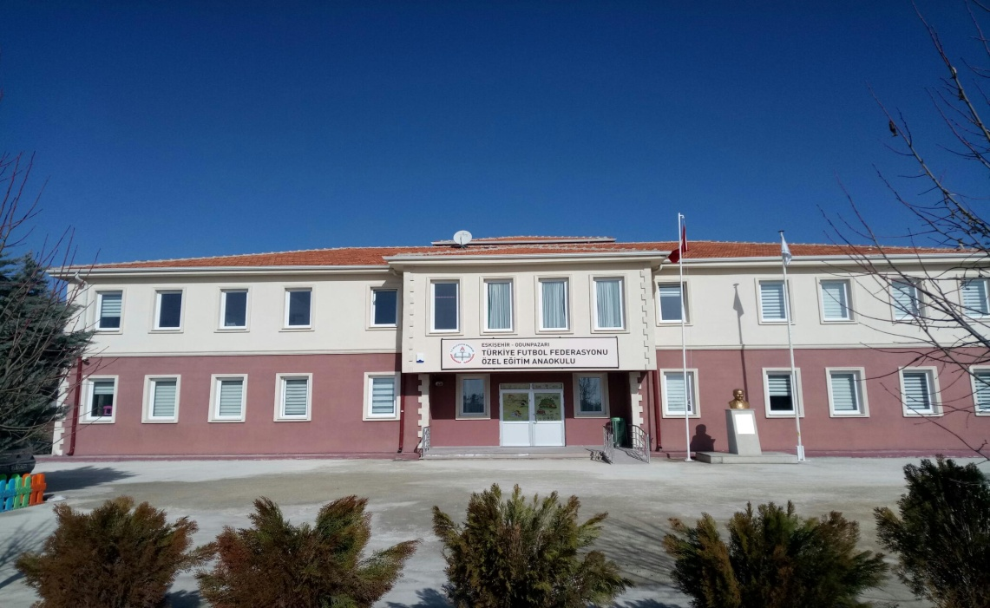
2019-2023 STRATEJİK PLANI
ESKİŞEHİR, 2019

“Milli Eğitim'in gayesi; memlekete ahlâklı, karakterli, cumhuriyetçi, inkılâpçı, olumlu, atılgan, başladığı işleri başarabilecek kabiliyette, dürüst, düşünceli, iradeli, hayatta rastlayacağı engelleri aşmaya kudretli, karakter sahibi genç yetiştirmektir. Bunun için de öğretim programları ve sistemleri ona göre düzenlenmelidir. (1923)”
Mustafa Kemal ATATÜRK

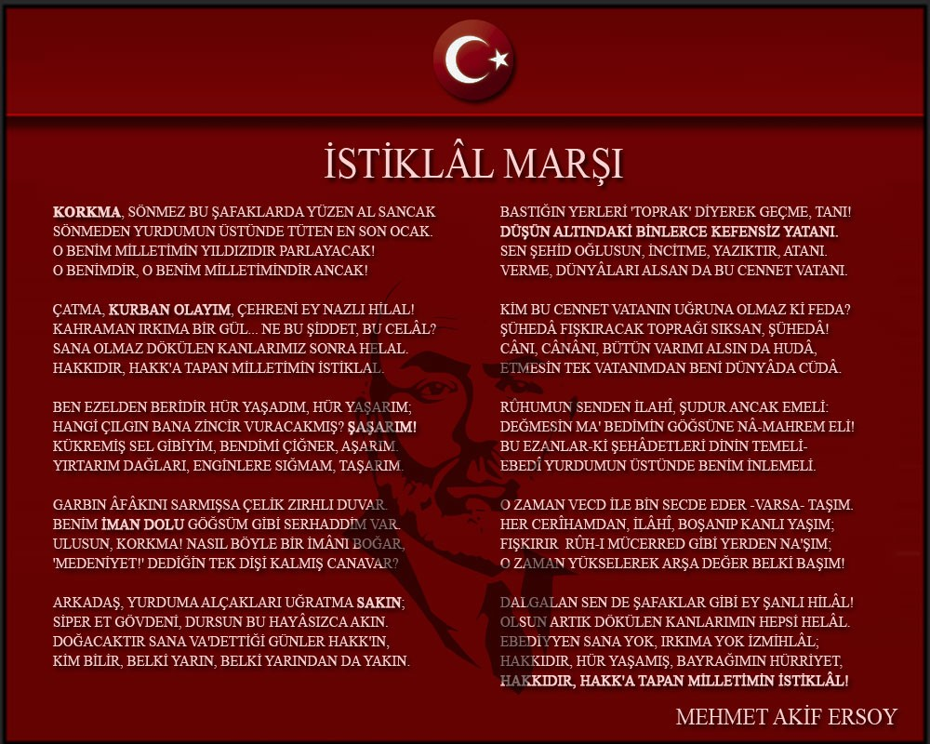

Sunuş
Bir ulusun kalkınmasındaki en önemli etken, çağdaş bir eğitim yapısına sahip olmaktır. Gelişmiş ülkelerde uzun yıllardır sürdürülmekte olan kaynakların rasyonel bir şekilde kullanımı, eğitimde stratejik planlamayı zorunlu kılmıştır. Milli Eğitim Bakanlığı bu motivasyonla 2004 yılından beri stratejik plan çalışmalarını başlatmıştır. Bu çalışmalar temelde iki nedene bağlıdır. Tüm dünyada daha önceleri başlayan çağdaşlaşma ve yenileşme çalışmalarıyla uyumlu bir şekilde eğitim alanında da bu tip eylemlerle mali, fiziki ve insani kaynaklardan daha verimli ve etkin yararlanarak akademik ve kurumsal gelişmeleri hızlandırmaktır.
Stratejik plan hazırlama aşamasında öncelikle kurumumuzun; güçlü ve zayıf yönlerinin, fırsatlarının ve tehditlerinin vurgulandığı mevcut durum analizi yapılmış daha sonra dünyada, ülkemizde ve ilimizde yaşanan ve gelecek zaman sürecinde yaşanabilecek olan gelişimler veri kabul edilerek stratejiler, hedefler, faaliyetler ve projeler çalışması yapılmıştır. Bu doğrultuda da performans kriterleri belirlenmiştir. Ülkemizde okul bazında stratejik planlama çok yeni bir uygulamadır. Bu planın hazırlanması sürecinde elde edilen bilgi birikimi ve deneyimler gelecekteki planlamalar açısından yol gösterici olacaktır. Ayrıca uygulama kabiliyetinin gelişmesinde de önemli katkı sağlayacaktır. Stratejik planda öngörülenlerin etkin, verimli ve kısa zamanda gerçekleştirilebilmesi için azami ihtimam gösterilecektir.
Okulumuzda hazırlanan bu planın başarıya ulaşmasında, farkındalık ve katılım ilkesi önemli bir rol oynayacaktır. Bu nedenle çalışmanın gerçekleştirilmesinde emeği geçen stratejik planlama ekibi başta olmak üzere tüm paydaşlarımıza teşekkür ederiz. Ülkemizin sosyal ve ekonomik gelişimine temel oluşturan en önemli faktörün eğitim olduğu anlayışıyla hazırlanan stratejik planımızda belirlediğimiz vizyon, misyon ve hedefler doğrultusunda yürütülecek çalışmalarda başarılar dileriz.
Mürşide SEZER
Okul Müdürü

İçindekiler
Sunuş 4
İçindekiler 5
BÖLÜM I: GİRİŞ ve PLAN HAZIRLIK SÜRECİ 6
BÖLÜM II: DURUM ANALİZİ 8
Okulun Kısa Tanıtımı * 9
Okulun Mevcut Durumu: Temel İstatistikler 10
PAYDAŞ ANALİZİ 15
GZFT (Güçlü, Zayıf, Fırsat, Tehdit) Analizi 20
Gelişim ve Sorun Alanları 22
BÖLÜM III: MİSYON, VİZYON VE TEMEL DEĞERLER 25
MİSYONUMUZ * 26
VİZYONUMUZ * 26
TEMEL DEĞERLERİMİZ * 26
BÖLÜM IV: AMAÇ, HEDEF VE EYLEMLER 27
TEMA I: EĞİTİM VE ÖĞRETİME ERİŞİM 28
TEMA II: EĞİTİM VE ÖĞRETİMDE KALİTENİN ARTIRILMASI 30
TEMA III: KURUMSAL KAPASİTE 33
V. BÖLÜM: MALİYETLENDİRME 42

I. BÖLÜM
Giriş ve Plan Hazırlık Süreci

BÖLÜM I: GİRİŞ ve PLAN HAZIRLIK SÜRECİ
2019-2023 dönemi stratejik plan hazırlanması süreci Üst Kurul ve Stratejik Plan Ekibinin oluşturulması ile başlamıştır. Ekip tarafından oluşturulan çalışma takvimi kapsamında ilk aşamada durum analizi çalışmaları yapılmış ve durum analizi aşamasında paydaşlarımızın plan sürecine aktif katılımını sağlamak üzere paydaş anketi, toplantı ve görüşmeler yapılmıştır.
Durum analizinin ardından geleceğe yönelim bölümüne geçilerek okulumuzun amaç, hedef, gösterge ve eylemleri belirlenmiştir. Çalışmaları yürüten ekip ve kurul bilgileri altta verilmiştir.

STRATEJİK PLAN ÜST KURULU

Üst Kurul Bilgileri |  | Ekip Bilgileri
Adı Soyadı | Unvanı | Adı Soyadı | Unvanı
MÜRŞİDE SEZER | Okul Müdürü | DERYA TOPTAŞ | Özel Eğitim Öğretmeni
ÇİĞDEM TİMURALP | Müdür Yardımcısı | SIDIKA KARA ÖZDEMİR | Özel Eğitim Öğretmeni
ÖZGÜL YALINBAŞ | Okul Öncesi Öğretmeni | SERKAN CAN | Özel Eğitim Öğretmeni
MUSA DİKMEN | Okul Aile Birliği Başkanı | AYŞEGÜL KAPLANER | Özel Eğitim Öğretmeni
RABİA ÖZTÜRK | Okul Aile Birliği Üyesi | HALİME ARABACI | Okul Öncesi Öğretmeni
 |  | SEVDA BAYKARA | Okul Öncesi Öğretmeni
 |  | AKİDE ERKARA | Okul Öncesi Öğretmeni
 |  | RABİA SAN | Okul Öncesi Öğretmeni
 |  | SERAP BAĞCI DERİCİ | Okul Öncesi Öğretmeni
 |  | SENEM AKKAYA | Okul Öncesi Öğretmeni
 |  | HAVANE ÖZALP | Özel Eğitim Öğretmeni
 |  | HALİDE ELİF BİRBEN | Özel Eğitim Öğretmeni
 |  | SELAMİ ÖNCEL | Rehber Öğretmen

II. BÖLÜM
Durum Analizi

BÖLÜM II:DURUM ANALİZİ
Durum analizi bölümünde okulumuzun mevcut durumu ortaya konularak neredeyiz sorusuna yanıt bulunmaya çalışılmıştır.
Bu kapsamda okulumuzun kısa tanıtımı, okul künyesi ve temel istatistikleri, paydaş analizi ve görüşleri ile okulumuzun Güçlü, Zayıf, Fırsat ve Tehditlerinin (GZFT) ele alındığı analize yer verilmiştir.

Okulun Kısa Tanıtımı
Eskişehir ilinde biri Odunpazarı ilçesi diğeri ise Tepebaşı ilçesinde olmak üzere iki tane özel eğitim anaokulu bulunmaktadır. Okulumuz Odunpazarı ilçesinde bulunan tek özel eğitim anaokulu olma özelliği taşımaktadır. Okulumuzda 36-78 ay aralığındaki öğrenciler eğitim öğretim görmektedir. Okulumuz bünyesinde, hitap ettiği yaş ve engel türündeki öğrencilerin gereksinimleri göz önünde bulundurularak yedi tane anasınıfı, bir oyun alanı, bir destek eğitim odası, bir bakım odası, bir yemekhanesi, bir mutfağı bulunmaktadır. Sınıf mevcutlarımız aynı engel türlerine sahip öğrenciden oluşmaktadır. Bu kapsamda mevcut yedi sınıfımızın üç tanesi otizm, iki tanesi tersine kaynaştırma sınıfı, bir tanesi orta düzey zihinsel yetersizlik ve bir tanesi de hafif düzey zihinsel yetersizliği bulunan öğrencilerimizden oluşmaktadır. Sınıflarımızda bir tanesi özel eğitim bir tanesi okul öncesi öğretmeni olmak üzere ikişer öğretmenimiz beraber görev yapmaktadır. Böylelikle yaşları gereği okul öncesi çağında olan özel gereksinimli öğrencilerimize kaliteli bir eğitim sunmaya çalışmaktayız.
İlk defa 2017-2018 Eğitim Öğretim Yılında hizmete başlayan okulumuzda şu anda okula devam eden 61 öğrenciye eğitim öğretim vermekteyiz. Öğrenci profilimiz gereği okul öncesi eğitim çağına gelmiş olup hazır bulunuşluk düzeyleri ve engel durumları göz önünde bulundurularak ailelerinin isteği doğrultusunda okula başlatılmayan 4 öğrencimizin yanı sıra örgün eğitim için henüz hazır bulunmayan ya da engel türünden dolayı örgün eğitime devam edemeyeceği doktor raporu ile belirlenen 1 öğrencimize de evde eğitim hizmeti verilmektedir.
Okulumuz rehberlik servisinin aktif katılımıyla velilerimizle yaptığımız bilgi alışverişleri neticesinde okul öncesi eğitim çağındaki öğrencilerimizin en temel ihtiyaçlarından birisinin aile eğitimleri olduğu tespit edilmiştir. Buradan yola çıkarak 2018-2019 eğitim öğretim yılından itibaren okulumuzda ayda bir defa olmak üzere alanında uzman kişiler tarafından aile eğitimleri düzenlenmekte olup velilerin aktif katılımı sağlanmaya çalışılmaktadır. Aile eğitimlerinde yapılacak olan çalışmaların konusu belirlenirken öncelikli olarak velilerin ve öğretmenlerin öğrencilerimiz için istekleri göz önünde bulundurulmuştur. Bu kapsamda ailelerin öğrencilerin engellerini kabullenmekte güçlük çektiği görülmüş olup aile eğitimlerine bu konuya ağırlık vererek başlanmıştır. Kabullenme sürecine yönelik aile eğitimlerinin yanı sıra cinsel eğitim, beslenme, temizlik ve davranış bozuklukları ile ilgili de aile eğitimleri planlanmış olup uygulanmaya devam edilmektedir.
Okulumuz Sağlık Bakanlığı ile Milli Eğitim Bakanlığının ortak yürüttükleri “Temiz Okul, Sağlıklı Okul” ve “Beslenme Dostu” projelerine katılarak Beyaz Bayrak ve başarı belgeleri almıştır.

Okulun Mevcut Durumu: Temel İstatistikler

Okul Künyesi
Okulumuzun temel girdilerine ilişkin bilgiler altta yer alan okul künyesine ilişkin tabloda yer almaktadır.

Temel Bilgiler Tablosu- Okul Künyesi
İli: ESKİŞEHİR |  |  |  | İlçesi: Odunpazarı
Adres: | Ihlamurkent Mah. Oymakbaşı Sok. 5/1 |  |  | Coğrafi Konum (link):
Telefon Numarası: | 0222 219 01 77 |  |  | Faks Numarası: |  | 0222 219 01 78
e- Posta Adresi: | 763768@meb.k12.tr |  |  | Web sayfası adresi: |  | tffozelegitimanaokulu.meb.k12.tr
Kurum Kodu: | 763768 |  |  | Öğretim Şekli: |  | Tam Gün
Okulun Hizmete Giriş Tarihi : 2019 |  |  |  | Toplam Çalışan Sayısı |  | 18
Öğrenci Sayısı: | Kız | 22 |  | Öğretmen Sayısı | Kadın | 16
 | Erkek | 35 |  |  | Erkek | 2
 | Toplam | 57 |  |  | Toplam | 18
Derslik Başına Düşen Öğrenci Sayısı |  |  | : 8 | Şube Başına Düşen Öğrenci Sayısı |  |  | :8
Öğretmen Başına Düşen Öğrenci Sayısı |  |  | : 4 | Şube Başına 30’dan Fazla Öğrencisi Olan Şube Sayısı |  |  | :
Öğrenci Başına Düşen Toplam Gider Miktarı |  |  | 1235 | Öğretmenlerin Kurumdaki Ortalama Görev Süresi |  |  | 3 yıl

Çalışan Bilgileri
Okulumuzun çalışanlarına ilişkin bilgiler altta yer alan tabloda belirtilmiştir.
Çalışan Bilgileri Tablosu
Unvan* | Erkek | Kadın | Toplam
Okul Müdürü ve Müdür Yardımcısı | 0 | 2 | 2
Okul Öncesi Öğretmeni | 0 | 7 | 7
Özel Eğitim Öğretmeni | 1 | 6 | 7
Rehber Öğretmen | 1 | 0 | 1
Hizmetli Personel | 1 |  | 1
Rehber Personel |  | 6 | 6
Toplam Çalışan Sayıları | 3 | 21 | 24

Okulumuz Bina ve Alanları
Okulumuzun binası ile açık ve kapalı alanlarına ilişkin temel bilgiler altta yer almaktadır.

Okul Yerleşkesine İlişkin Bilgiler
Okul Bölümleri |  | Özel Alanlar | Var | Yok
Okul Kat Sayısı | 2 | Çok Amaçlı Salon |  | x
Derslik Sayısı | 7 | Çok Amaçlı Saha |  | x
Derslik Alanları (m2) | 21,560 | Kütüphane |  | x
Kullanılan Derslik Sayısı | 7 | Fen Laboratuarı |  | x
Şube Sayısı | 7 | Bilgisayar Laboratuarı |  | x
İdari Odaların Alanı (m2) | 33,67 | İş Atölyesi |  | x
Öğretmenler Odası (m2) | 21,07 | Beceri Atölyesi |  | x
Okul Oturum Alanı (m2) | 4936 | Pansiyon |  | x
Okul Bahçesi (Açık Alan)(m2) | 4036 | Yemekhane | x
Okul Kapalı Alan (m2) | 900 | Mutfak | x
Sanatsal, bilimsel ve sportif amaçlı toplam alan (m²) | 37,95
Destek Eğitim Odası | 16,90
Tuvalet Sayısı | 5
Dinlenme Odası (m2) | 17
Rehberlik Odası (m2) | 11,42
Bakım Odası (m2) | 11,90

Sınıf ve Öğrenci Bilgileri
Okulumuzda yer alan sınıfların öğrenci sayıları alttaki tabloda verilmiştir.
SINIFI | Kız | Erkek | Toplam
AA | 5 | 9 | 14
AB | 7 | 5 | 12
A | 4 | 3 | 7
B | 1 | 3 | 4
C | 4 | 6 | 10
D | 0 | 5 | 5
E | 1 | 4 | 4
Toplam | 22 | 35 | 57

Donanım ve Teknolojik Kaynaklarımız
Teknolojik kaynaklar başta olmak üzere okulumuzda bulunan çalışır durumdaki donanım malzemesine ilişkin bilgiye alttaki tabloda yer verilmiştir.
Teknolojik Kaynaklar Tablosu
Akıllı Tahta Sayısı | 0 | TV Sayısı | 0
Masaüstü Bilgisayar Sayısı | 3 | Yazıcı Sayısı | 2
Taşınabilir Bilgisayar Sayısı | 0 | Fotokopi Makine Sayısı | 1
Projeksiyon Sayısı | 1 | İnternet Bağlantı Hızı | 50 Mb/s

Gelir ve Gider Bilgisi
Okulumuzun genel bütçe ödenekleri, okul aile birliği gelirleri ve diğer katkılarda dâhil olmak üzere gelir ve giderlerine ilişkin son iki yıl gerçekleşme bilgileri alttaki tabloda verilmiştir.

Yıllar | Gelir Miktarı | Gider Miktarı
2017 | 89800,85 | 89800,85
2018 | 77662,53 | 74092,09
2019 | 443635,59 | 44635,59

PAYDAŞ ANALİZİ
Kurumumuzun temel paydaşları öğrenci, veli ve öğretmen olmakla birlikte eğitimin dışsal etkisi nedeniyle okul çevresinde etkileşim içinde olunan geniş bir paydaş kitlesi bulunmaktadır. Paydaşlarımızın görüşleri anket, toplantı, dilek ve istek kutuları, elektronik ortamda iletilen öneriler de dâhil olmak üzere çeşitli yöntemlerle sürekli olarak alınmaktadır.

Paydaş anketlerine ilişkin ortaya çıkan temel sonuçlara altta yer verilmiştir:

Öğrenci Anketi Sonuçları:
Okulumuz öğrencileri 36-78 ay arasında olması nedeniyle anket uygulanmamıştır.

Öğretmen Anketi Sonuçları:
Okulumuzda görev yapmakta olan toplam 16 öğretmenin tamamına uygulanan anket sonuçları aşağıda yer almaktadır.
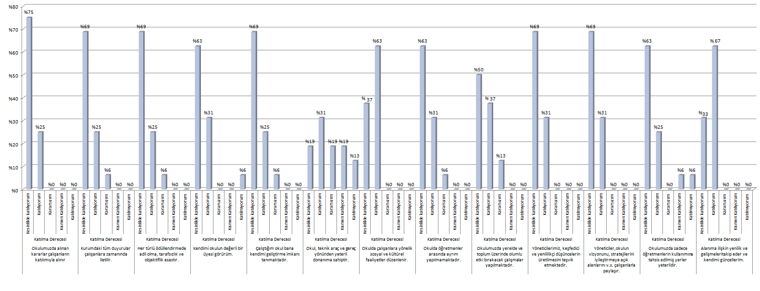
Şekil 1. Öğretmen Anketi Sonuçları
“Okulumuzda alınan kararlar çalışanların katılımıyla alınır.” sorusuna ankete katılmış olan öğretmenlerin % 75’i “kesinlikle katılıyorum”, % 25’i “katılıyorum” cevabını vermişlerdir.
“Kurumdaki tüm duyurular çalışanlara zamanında iletilir.” sorusuna ankete katılmış olan öğretmenlerin % 69’u “kesinlikle katılıyorum”, % 25’i “katılıyorum” ve % 6’sı kararsızım cevabını vermişlerdir.
“Her türlü ödüllendirmede adil olma, tarafsızlık ve objektiflik esastır.” sorusuna ankete katılmış olan öğretmenlerin % 69’u “kesinlikle katılıyorum”, % 25’i “katılıyorum” ve % 6’sı kararsızım cevabını vermişlerdir.
“Kendimi okulun değerli bir üyesi görürüm.” sorusuna ankete katılmış olan öğretmenlerin % 63’ü “kesinlikle katılıyorum”, % 31’i “katılıyorum” ve % 6’sı katılmıyorum cevabını vermişlerdir.
“Çalıştığım okul bana kendimi geliştirme imkanı tanımaktadır.” sorusuna ankete katılmış olan öğretmenlerin % 69’u “kesinlikle katılıyorum”, % 25’i “katılıyorum” ve % 6’sı “kararsızım” cevabını vermişlerdir.
“Okul, teknik araç ve gereç yönünden yeterli donanıma sahiptir.” sorusuna ankete katılmış olan öğretmenlerin % 19’u “kesinlikle katılıyorum”, % 31’i “katılıyorum”, % 19’u “kararsızım”, % 19’u “kısmen katılıyorum” ve % 13’ü “katılmıyorum” cevabını vermişlerdir.
“Okulda çalışanlara yönelik sosyal ve kültürel faaliyetler düzenlenir.” sorusuna ankete katılmış olan öğretmenlerin % 37’si “kesinlikle katılıyorum”, % 63’ü “katılıyorum” cevabını vermişlerdir.
“Çalıştığım Okulda öğretmenler arasında ayrım yapılmamaktadır.” sorusuna ankete katılmış olan öğretmenlerin % 63’ü “kesinlikle katılıyorum”, % 31’i “katılıyorum” ve % 6’sı “kararsızım” cevabını vermişlerdir.
“Okulumuzda yerelde ve toplum üzerinde olumlu etki bırakacak çalışmalar yapılmaktadır.” sorusuna ankete katılmış olan öğretmenlerin %50’si “kesinlikle katılıyorum”, %37’si “katılıyorum” ve % 13’ü “kararsızım” cevabını vermişlerdir.
“Yöneticilerimiz, keşfedici ve yenilikçi düşüncelerin üretilmesini teşvik etmektedir.” sorusuna ankete katılmış olan öğretmenlerin %69’u “kesinlikle katılıyorum”, %31’i “katılıyorum” cevabını vermişlerdir.
“Yöneticiler, okulun vizyonunu, stratejilerini iyileştirmeye açık alanlarını v.s. çalışanlarla paylaşır.” sorusuna ankete katılmış olan öğretmenlerin %69’u “kesinlikle katılıyorum”, %31’i “katılıyorum” cevabını vermişlerdir.
“Okulumuzda sadece öğretmenlerin kullanımına tahsis edilmiş yerler yeterlidir.” sorusuna ankete katılmış olan öğretmenlerin %63’ü “kesinlikle katılıyorum”, %25’i “katılıyorum”, %6’sı “kısmen katılıyorum” ve % 6’sı “katılmıyorum” cevabını vermişlerdir.
“Alanıma ilişkin yenilik ve gelişmeleri takip eder ve kendimi güncellerim.” sorusuna ankete katılmış olan öğretmenlerin %33’ü “kesinlikle katılıyorum”, %67’si “katılıyorum” cevabını vermişlerdir.

Veli Anketi Sonuçları:
Ulaşılabilen 41 öğrenci velisine yönelik gerçekleştirilmiş anket çalışması sonuçları aşağıdaki gibidir.
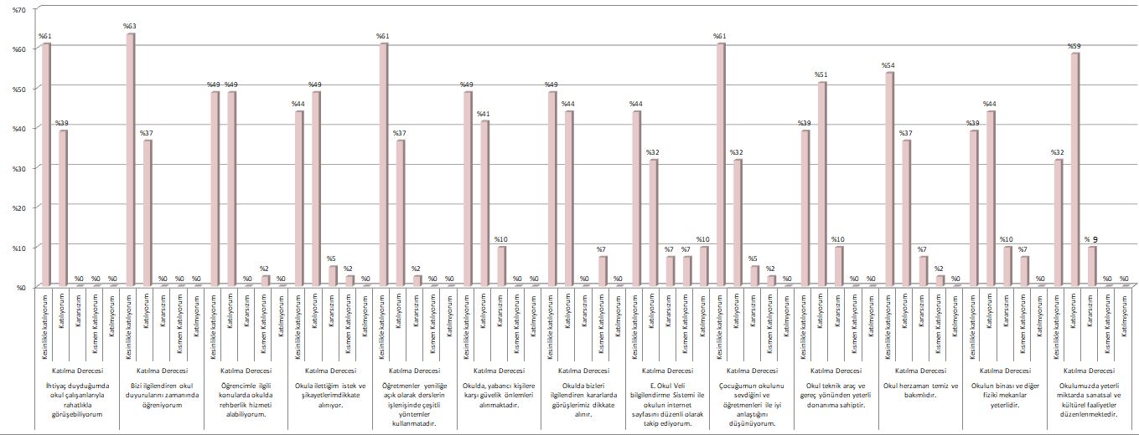
Şekil 2. Veli Anketi Sonuçları
“İhtiyaç duyduğumda okul çalışanlarıyla rahatlıkla görüşebiliyorum” sorusuna ankete katılmış olan velilerin % 61’i “kesinlikle katılıyorum” ve % 39’u “katılıyorum” cevabını vermişlerdir.
“Bizi ilgilendiren okul duyurularını zamanında öğreniyorum” sorusuna ankete katılmış olan velilerin % 63’ü “kesinlikle katılıyorum” ve % 37’si “katılıyorum” cevabını vermişlerdir.
“Öğrencimle ilgili konularda okulda rehberlik hizmeti alabiliyorum.” sorusuna ankete katılmış olan velilerin % 49’u “kesinlikle katılıyorum”, % 49’u “katılıyorum” ve % 2’si “kısmen katılıyorum” cevabını vermişlerdir.
“Okula ilettiğim istek ve şikayetlerim dikkate alınıyor.” sorusuna ankete katılmış olan velilerin % 44’ü “kesinlikle katılıyorum”, % 49’u “katılıyorum”, % 5’i “karasızım” ve % 2’si “kısmen katılıyorum” cevabını vermişlerdir.
“Öğretmenler yeniliğe açık olarak derslerin işlenişinde çeşitli yöntemler kullanmaktadır.” sorusuna ankete katılmış olan velilerin % 61’i “kesinlikle katılıyorum”, % 37’si “katılıyorum” ve % 2’i “karasızım” cevabını vermişlerdir.
“Okulda, yabancı kişilere karşı güvelik önlemleri alınmaktadır.” sorusuna ankete katılmış olan velilerin % 49’u “kesinlikle katılıyorum”, % 41’i “katılıyorum” ve % 10’u “karasızım” cevabını vermişlerdir.
“Okulda bizleri ilgilendiren kararlarda görüşlerimiz dikkate alınır.” sorusuna ankete katılmış olan velilerin % 49’u “kesinlikle katılıyorum”, % 44’ü “katılıyorum” ve % 7’si “kısmen katılıyorum” cevabını vermişlerdir.
“e-Okul Veli bilgilendirme Sistemi ile okulun internet sayfasını düzenli olarak takip ediyorum.” sorusuna ankete katılmış olan velilerin % 44’ü “kesinlikle katılıyorum”, % 32’si “katılıyorum”, % 7’si “karasızım”, % 7’si “kısmen katılıyorum” ve % 10’u “katılmıyorum” cevabını vermişlerdir.
“Çocuğumun okulunu sevdiğini ve öğretmenleri ile iyi anlaştığını düşünüyorum.” sorusuna ankete katılmış olan velilerin % 61’i “kesinlikle katılıyorum”, % 32’si “katılıyorum”, % 5’i “karasızım” ve % 2’si “kısmen katılıyorum” cevabını vermişlerdir.
“Okul teknik araç ve gereç yönünden yeterli donanıma sahiptir.” sorusuna ankete katılmış olan velilerin % 39’u “kesinlikle katılıyorum”, % 51’i “katılıyorum” ve % 10’u “karasızım” cevabını vermişlerdir.
“Okul her zaman temiz ve bakımlıdır.” sorusuna ankete katılmış olan velilerin % 54’ü “kesinlikle katılıyorum”, % 37’si “katılıyorum”, % 7’si “karasızım” ve % 2’si “kısmen katılıyorum” cevabını vermişlerdir.
“Okulun binası ve diğer fiziki mekanlar yeterlidir.” sorusuna ankete katılmış olan velilerin % 39’u “kesinlikle katılıyorum”, % 44’ü “katılıyorum”, % 10’u “karasızım” ve % 7’si “kısmen katılıyorum” cevabını vermişlerdir.
“Okulumuzda yeterli miktarda sanatsal ve kültürel faaliyetler düzenlenmektedir.” sorusuna ankete katılmış olan velilerin % 32’si “kesinlikle katılıyorum”, % 59’u “katılıyorum” ve % 9’u “karasızım” cevabını vermişlerdir.

GZFT (Güçlü, Zayıf, Fırsat, Tehdit) Analizi
Okulumuzun temel istatistiklerinde verilen okul künyesi, çalışan bilgileri, bina bilgileri, teknolojik kaynak bilgileri ve gelir gider bilgileri ile paydaş anketleri sonucunda ortaya çıkan sorun ve gelişime açık alanlar iç ve dış faktör olarak değerlendirilerek GZFT tablosunda belirtilmiştir. Dolayısıyla olguyu belirten istatistikler ile algıyı ölçen anketlerden çıkan sonuçlar tek bir analizde birleştirilmiştir.
Kurumun güçlü ve zayıf yönleri donanım, malzeme, çalışan, iş yapma becerisi, kurumsal iletişim gibi çok çeşitli alanlarda kendisinden kaynaklı olan güçlülükleri ve zayıflıkları ifade etmektedir ve ayrımda temel olarak okul müdürü/müdürlüğü kapsamından bakılarak iç faktör ve dış faktör ayrımı yapılmıştır.

İçsel Faktörler
Güçlü Yönler
Öğrenciler | Normal gelişim gösteren öğrencilerin olması
Çalışanlar | - Alanında uzman öğretmenlerin olması  - Üniversite ve liselerden gelen stajyerlerin olması
Veliler | - İlgili velilerin olması  - Yaş ortalamasının 25-40 olması
Bina ve Yerleşke | Öğrenci ihtiyaçlarına yönelik farklı eğitim alanlarının var olması
Donanım | Bina içinde oyun alanlarının var olması
Yönetim Süreçleri | Mesleki yeterliğe sahip iki müdür yardımcısı olması
İletişim Süreçleri | Öğretmen -öğrenci-veli iletişim ağının güçlü olması

Zayıf Yönler
Öğrenciler | Yönlendirme kararı bulunan okul kapasitesinin üzerinde öğrenci bulunması
Çalışanlar | Özel eğitim öğrencileri konusunda eğitim eksikliği olan personel
Veliler | - Tanıları yeni konmuş çocuklara sahip olmaları  - Aile bütünlüğü bozulmuş velilerin bulunması
Bina ve Yerleşke | - Okul binasının yetersiz kalması  - Okul binasının başka bir okul bahçesinde olması
Donanım | Bina içi teknolojik donanımın yeterli olmaması, bina dışı parkın olmaması
Bütçe | Yeterli kaynakların olmaması
İletişim Süreçleri | Velilerin iletişim sürecinde pasif kalması

Dışsal Faktörler
Fırsatlar
Politik | - Hükümetin özel eğitimi destekleyen politikaları  - Bağlı bulunduğumuzun müdürlüklerinin yöneticilerin özel eğitim alanından olması
Ekonomik | - Aboneliğe bağlı ödemelerin devlet tarafından karşılanması  - Taşımalı sistem rehber personelinin var olması
Sosyolojik | - Toplumun özel eğitim konusunda bilinçlenmeye başlaması  - Ulaşım imkanlarının kolay olması  - Okulumuzun taşımalı sistem kapsamında yer alması
Teknolojik | - Okulumuzun teknolojik fırsatı bulunmamaktadır.

Tehditler
Politik | Genel yönetim ile yerel yönetimin çelişmesi
Ekonomik | Veliler ve hayırseverlerden gelen desteğin sağlanamaması
Sosyolojik | Okulumuzun özel eğitim konusunda diğer illerden göç alan bir ilde bulunması
Teknolojik | Eğitimde yapılan teknolojik yatırımların özel eğitime uyarlanmamış olması
Mevzuat-Yasal | - Özel eğitim anaokullarına dair yapılan yasal düzenlemelerin yeterli olmaması  - E-okul sisteminin özel eğitim öğrencileri için düzenlenmemiş olması  - Tanı aşamasında veli görüşlerine yer verilmesi
Ekolojik | - Çevreye ve doğaya olan duyarlılığın azalması  - Okulumuzun rakımı yüksek bir alana konuşlandırılmış olması

Gelişim ve Sorun Alanları
Gelişim ve sorun alanları analizi ile GZFT analizi sonucunda ortaya çıkan sonuçların planın geleceğe yönelim bölümü ile ilişkilendirilmesi ve buradan hareketle hedef, gösterge ve eylemlerin belirlenmesi sağlanmaktadır.
Gelişim ve sorun alanları ayrımında eğitim ve öğretim faaliyetlerine ilişkin üç temel tema olan Eğitime Erişim, Eğitimde Kalite ve Kurumsal Kapasite kullanılmıştır. Eğitime erişim, öğrencinin eğitim faaliyetine erişmesi ve tamamlamasına ilişkin süreçleri; Eğitimde kalite, öğrencinin akademik başarısı, sosyal ve bilişsel gelişimi ve istihdamı da dâhil olmak üzere eğitim ve öğretim sürecinin hayata hazırlama evresini; Kurumsal kapasite ise kurumsal yapı, kurum kültürü, donanım, bina gibi eğitim ve öğretim sürecine destek mahiyetinde olan kapasiteyi belirtmektedir.

Eğitime Erişim | Eğitimde Kalite | Kurumsal Kapasite
Okullaşma Oranı | Akademik Başarı | Kurumsal İletişim
Okula Devam/ Devamsızlık | Sosyal, Kültürel ve Fiziksel Gelişim | Kurumsal Yönetim
Okula Uyum, Oryantasyon | Sınıf Tekrarı | Bina ve Yerleşke
Özel Eğitime İhtiyaç Duyan Bireyler | İstihdam Edilebilirlik ve Yönlendirme | Donanım
Yabancı Öğrenciler | Öğretim Yöntemleri | Temizlik, Hijyen
Hayatboyu Öğrenme | Ders araç gereçleri | İş Güvenliği, Okul Güvenliği
 |  | Taşıma ve servis

Gelişim ve sorun alanlarına ilişkin GZFT analizinden yola çıkılarak saptamalar yapılırken yukarıdaki tabloda yer alan ayrımda belirtilen temel sorun alanlarına dikkat edilmesi gerekmektedir.

Gelişim ve Sorun Alanlarımız
1.TEMA: EĞİTİM VE ÖĞRETİME ERİŞİM
1 |  | Özel Eğitime İhtiyaç Duyan Bireyler
2.TEMA: EĞİTİM VE ÖĞRETİMDE KALİTE
1 |  |  | Sosyal, Kültürel ve Fiziksel Gelişim
2 |  |  | Ders Araç ve Gereçleri
3 |  |  | Öğretim Yöntemleri
3.TEMA: KURUMSAL KAPASİTE
1 | Bina ve Yerleşke
2 | Kurumsal İletişim
3 | Donanım

III. BÖLÜM
Misyon, Vizyon ve Temel Değerler

BÖLÜM III: MİSYON, VİZYON VE TEMEL DEĞERLER
Okul Müdürlüğümüzün misyon, vizyon, temel ilke ve değerlerinin oluşturulması kapsamında öğretmenlerimiz, öğrencilerimiz, velilerimiz, çalışanlarımız ve diğer paydaşlarımızdan alınan görüşler sonucunda stratejik plan hazırlama ekibi tarafından oluşturulan Misyon, Vizyon, Temel Değerler; Okulumuz üst kurulana sunulmuş ve üst kurul tarafından onaylanmıştır.

MİSYONUMUZ
Atatürk ilke ve inkılaplarını benimsemiş, öğrenciyi merkeze alan, değişime ve gelişime ayak uyduran, yenilikçi, dinamik bir eğitim anlayışıyla, yaptığı işin öneminin farkında bir ekiple mutlu nesiller yetiştirmek
VİZYONUMUZ
Özel eğitim ihtiyacı olan bireylerden bize ulaşan ve bizim ulaştığımız her çocuğa ihtiyacı olan eğitimi en kaliteli şekilde verip, çocuklarımızı topluma kazandırmak

TEMEL DEĞERLERİMİZ
1) Sevgi,
2) Saygı,
3) Hoşgörü,
4) Paylaşma,
5) Yardımseverlik,
6) İşbirliği,
7) Milli ve manevi değerlerimiz,
8) Empati ve iletişim,
9) Adalet ve dürüstlük

IV. BÖLÜM
Amaç-Hedef ve Eylemler

BÖLÜM IV: AMAÇ, HEDEF VE EYLEMLER

TEMA I: EĞİTİM VE ÖĞRETİME ERİŞİM
Eğitim ve öğretime erişim okullaşma ve okul terki, devam ve devamsızlık, okula uyum ve oryantasyon, özel eğitime ihtiyaç duyan bireylerin eğitime erişimi, yabancı öğrencilerin eğitime erişimi ve hayat boyu öğrenme kapsamında yürütülen faaliyetlerin ele alındığı temadır.

Stratejik Amaç 1:

Okullaşma oranlarını arttırılan özel eğitim öğrencilerinin uyum ve devamsızlık sorunlarını gideren etkin bir yönetim yapısı oluşturulacaktır.

Stratejik Hedef 1.1. Kayıt bölgemizde yer alan özel eğitim öğrencilerinin uyum ve devamsızlık sorunları giderilecektir.
No | PERFORMANS  GÖSTERGESİ | Mevcut | HEDEF
 |  | 2018 | 2019 | 2020 | 2021 | 2022 | 2023
PG.1.1.a | Bir eğitim öğretim döneminde sisteme kayıtlı olduğu halde okula devam etmeyen öğrenci sayısı | %10 | %8 | %7 | %6 | %5 | %4
PG.1.1.b | Okula yeni başlayan öğrencilerden oryantasyon eğitimine katılanların oranı | %10 | %30 | %40 | %50 | %60 | %70

Eylemler

No | Eylem İfadesi | Eylem Sorumlusu | Eylem Tarihi
1.1.1. | Kayıt bölgemiz olan ilçemizde yer alan özel eğitim öğrencilerinin tespiti için RAM ile ortak çalışma yapılacaktır. | Çiğdem TİMURALP | 01 Haziran- 16 Eylül 2019
1.1.2 | Öğrencilerin oryantasyon haftasına katılımlarının arttırılmasına yönelik, okula kayıt esnasında velilerle görüşme yapılacaktır. | Çiğdem TİMURALP | 01 Temmuz- 16 Eylül 2019

TEMA II: EĞİTİM VE ÖĞRETİMDE KALİTENİN ARTIRILMASI
Eğitim ve öğretimde kalitenin artırılması başlığı, esas olarak eğitim ve öğretim faaliyetinin hayata hazırlama işlevinde yapılacak çalışmaları kapsamaktadır.
Bu tema altında akademik başarı, sınav kaygıları, sınıfta kalma, ders başarıları ve kazanımları, disiplin sorunları, öğrencilerin bilimsel, sanatsal, kültürel ve sportif faaliyetleri ile istihdam ve meslek edindirmeye yönelik rehberlik ve diğer mesleki faaliyetler yer almaktadır.

Stratejik Amaç 2:
Öğrencilere verilen özel eğitim hizmetinin verimini arttırmak için ailenin sürece aktif katılımını sağlamak ve ailelerin bilinçlenmesini sağlamak.

Stratejik Hedef 2.1. Velilerimizin en çok ihtiyaç duyduğu konulara ilişkin yapılan aile eğitim seminerlerinin sayısının arttırılması ve her ay düzenli olarak verilmesini sağlamak.
PERFORMANS GÖSTERGELERİ
No | Performans göstergesi | Mevcut  2018 | Hedef
 |  |  | 2019 | 2020 | 2021 | 2022 | 2023
PG.1.1.a | Otizmli öğrencilere uygulanan beslenme programları | --- | 1 | 2 | 2 | 2 | 2
PG.1.1.b | Okulumuz öğrencilerinin her birinin yetersizlik türüne  İlişkin bilgilendirici aile eğitim seminerleri  düzenlemek. | -- | 1 | 2 | 3 | 4 | 5

Eylemler
No | Eylem İfadesi | Eylem Sorumlusu | Eylem Tarihi
1.1.1. | Otizmli öğrencilere uygulanan beslenme programları (gaps diyeti) ve sağlıklı beslenme konusunda uzman tarafından seminer düzenlenecektir. | Çiğdem TİMURALP Müdür Yardımcısı | 01 Eylül 2019-15 Haziran 2020
1.1.2 | Okul rehber öğretmeni ve/veya özel eğitim uzmanı tarafından “Yetersizlik Türleri, Otizm Spektrum Bozukluğu, Zihinsel Yetersizlik, Serebral Palsi, Down Sendromu” konularında  ailelere seminerler düzenlenecektir. | Çiğdem TİMURALP Müdür Yardımcısı | 01 Eylül 2019-15 Haziran 2020

Stratejik Hedef 2.2. Okulda düzenlenen aile eğitim seminerlerine velilerin katılım oranlarının arttırılması.
Performans Göstergeleri
No | PERFORMANS  GÖSTERGESİ | Mevcut |  | HEDEF
 |  | 2018 | 2019 |  | 2020 | 2021 | 2022 | 2023
PG.1.1.a | Eğitim sürecine dahil  olmayan babaları sürece dahil  etmek ve bilgilendirici  seminerler düzenlemek | -- | 1 |  | 2 | 3 | 4 | 5

Eylemler
No | Eylem İfadesi | Eylem Sorumlusu | Eylem Tarihi
1.1.1. | Babaların da eğitim sürecinin içine dahil etme ve yalnız olmadıklarını hissettirmek adına okulumuzda hafta sonu eğitim seminerleri düzenlenecektir. | Çiğdem TİMURALP Müdür Yardımcısı | 01 Eylül 2019-15 Haziran 2020

TEMA III: KURUMSAL KAPASİTE

Stratejik Amaç 3:

Bina içi fiziki şartları geliştirilecektir.

Stratejik Hedef 3.1.
Bina içinde bulunan güvenlik kamera sayılarının arttırılması
Performans Göstergeleri
No | PERFORMANS  GÖSTERGESİ | Mevcut |  | HEDEF
 |  | 2018 | 2019 |  | 2020 | 2021 | 2022 | 2023
PG.3.1.a | Bina içinde bulunan güvenlik kamera sayısının arttırılması | 9 | 9 |  | 10 | 11 | 12 | 13

Eylemler
No | Eylem İfadesi | Eylem Sorumlusu | Eylem Tarihi
1.1.1. | Bina içinde bulunan güvenlik kamera sayısı 9’dan 13’e arttırılacaktır. | Müdür Yardımcısı Çiğdem TİMURALP | 01 Temmuz – 16 Eylül 2019

Stratejik Hedef 3.2.
Binanın 1. Katının çatıyla bağlantılı olan alanları öğrencilerin zarar görmeyecekleri şekilde düzenlenecektir.
Performans Göstergeleri
No | PERFORMANS  GÖSTERGESİ | Mevcut |  | HEDEF
 |  | 2018 | 2019 |  | 2020 | 2021 | 2022 | 2023
PG.3.2.a | Öğrencilerin güvenlikleri açısından çatı katıyla 1. Kat arası bağlantının uygunluk oranı (%) | 40 | 40 |  | 60 | 70 | 80 | 100

Eylemler
No | Eylem İfadesi | Eylem Sorumlusu | Eylem Tarihi
1.1.1. | Binanın 1. Katının çatıyla bağlantılı olan alanları öğrencilerin zarar görmeyecekleri şekilde düzenlenecektir. | Müdür Yardımcısı Çiğdem TİMURALP | 01 Temmuz – 16 Eylül 2019

Stratejik Amaç 4:

Bina dışı fiziki şartlar geliştirilecektir.
Stratejik Hedef 4.1. Okul bahçesinde çocukların doğa ile iç içe olmalarını, bitkilerin yetiştirilme süreçlerini yakından gözlemlerini ve hayvanların beslenmesi ve barınması konusunda sorumluluk almalarını sağlayan hobi alanları oluşturulacaktır.
Performans Göstergeleri
No | PERFORMANS  GÖSTERGESİ | Mevcut |  | HEDEF
 |  | 2018 | 2019 |  | 2020 | 2021 | 2022 | 2023
PG.4.1.a | Hobi alanlarının oluşturulması % | 0 | 0 |  | 40 | 60 | 80 | 100

Eylemler
No | Eylem İfadesi | Eylem Sorumlusu | Eylem Tarihi
1.1.1. | Okul bahçesinde çocukların doğa ile iç içe olmalarını, bitkilerin yetiştirilme süreçlerini yakından gözlemlemelerini ve hayvanların beslenmesi ve barınması konusunda sorumluluk almalarını sağlayan hobi alanları oluşturulacaktır. | Müdür Yardımcısı Çiğdem TİMURALP | 15 Haziran -16 Eylül 2019

Stratejik Hedef 4.2. Bahçemize öğrencilerimizin açık alanda eğlenirken öğrenebilecekleri, kaliteli vakit geçirebilecekleri oyun parkı oluşturulacaktır.
Performans Göstergeleri
No | PERFORMANS  GÖSTERGESİ | Mevcut |  | HEDEF
 |  | 2018 | 2019 |  | 2020 | 2021 | 2022 | 2023
PG.4.2.a | Oyun parkının düzenlenmesi % | 0 | 0 |  | 40 | 60 | 80 | 100

Eylemler
No | Eylem İfadesi | Eylem Sorumlusu | Eylem Tarihi
1.1.1. | Bahçemize öğrencilerimizin açık alanda eğlenirken öğrenebilecekleri, kaliteli vakit geçirebilecekleri oyun parkı oluşturulacaktır. | Müdür Çiğdem TİMURALP | 01 Temmuz – 16 Eylül 2019

Stratejik Amaç 5:
Erken çocukluk döneminde özel gereksinimli bireylerle ilgili toplumsal farkındalık oluşturulacaktır.
Stratejik Hedef 5.1. Okul ve öğretmenlerimizin ulusal ve uluslararası projelere katılımlarının arttırılması ve desteklenmesi sağlanacaktır.
Performans Göstergeleri
No | PERFORMANS  GÖSTERGESİ | Mevcut |  | HEDEF
 |  | 2018 | 2019 |  | 2020 | 2021 | 2022 | 2023
PG.5.1.a | Eğitimde kurumsal kapasitenin arttırılması için yapılan her türlü ulusal ve uluslararası projelerden öğretmenlerin haberdar edilmesi ve katılmaları için gereken desteğin sağlanması | 0 | 0 |  | 40 | 60 | 80 | 100

Eylemler
No | Eylem İfadesi | Eylem Sorumlusu | Eylem Tarihi
1.1.1. | Okul ve öğretmenlerimizin ulusal ve uluslararası projelere katılımlarının arttırılması için desteklenecektir. | Müdür Yardımcısı Çiğdem TİMURALP | 15 Haziran -16 Eylül 2019

Stratejik Amaç 6:
Bina içi eğitim ortamları geliştirilecektir.
Stratejik Hedef 6.1. Sınıflardaki eğitim materyalleri, öğrencilerin ilgi ve ihtiyaçları göz önünde bulundurularak engel durumları ve seviyelerine uygun şekilde arttırılacaktır.
Performans Göstergeleri
No | PERFORMANS  GÖSTERGESİ | Mevcut |  | HEDEF
 |  | 2018 | 2019 |  | 2020 | 2021 | 2022 | 2023
PG.6.1.a | Sınıflardaki materyallerin oranı % | 60 | 60 |  | 70 | 80 | 90 | 100

Eylemler
No | Eylem İfadesi | Eylem Sorumlusu | Eylem Tarihi
1.1.1. | Sınıflardaki materyallerin arttırılması için gerekli araştırmalar yapılacak ve uygun olanlar alınacaktır. | Müdür Yardımcısı Çiğdem TİMURALP | 01 Temmuz – 16 Eylül 2019

Stratejik Hedef 6.2. Okulumuzda var olan bilgisayar sayısı arttırılacaktır.
Performans Göstergeleri
No | PERFORMANS  GÖSTERGESİ | Mevcut |  | HEDEF
 |  | 2018 | 2019 |  | 2020 | 2021 | 2022 | 2023
PG.6.2.a | Okulumuzda var olan bilgisayar sayısının arttırılması | 3 | 3 |  | 3 | 4 | 4 | 5

Eylemler
No | Eylem İfadesi | Eylem Sorumlusu | Eylem Tarihi
1.1.1. | Okulumuzda var olan bilgisayar sayısı arttırılacaktır. | Müdür Yardımcısı Çiğdem TİMURALP | 01 Temmuz – 16 Eylül 2019

V.BÖLÜM
Maliyetlendirme

V. BÖLÜM:MALİYETLENDİRME
2019-2023 Stratejik Planı Faaliyet/Proje Maliyetlendirme Tablosu

Kaynak Tablosu | 2019 | 2020 | 2021 | 2022 | 2023 | Toplam
Genel Bütçe | 20000 | 20000 | 20000 | 20000 | 20000 | 100000
Valilikler ve Belediyelerin Katkısı | 0 | 0 | 0 | 0 | 0 | 0
Diğer (Okul Aile Birlikleri) | 0 | 0 | 0 | 0 | 0 | 0
TOPLAM | 20000 | 20000 | 20000 | 20000 | 20000 | 100000

